**A67** PRAGA, BUDAPEST Y VIENA

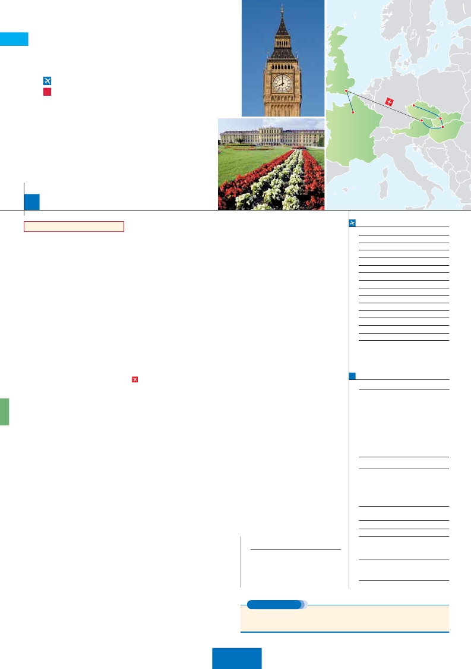

**+** LONDRES Y PARÍS

**3** noches en Praga,**2** Budapest,**3** Viena,**3** Londres y**3** París

**GRAN COMODIDAD “VIENA-LONDRES EN AVIÓN”**

**CON 7 COMIDAS**

Londres

Praga

**Además de las visitas panorámicas a Praga, Budapest,Viena,**

•

•

•

•

**Londres y París se incluye:**

Visita a Bratislava

Subida a la Torre Eiffel.

Paseo en barco por el Sena.

París iluminado.

15

2.020 $

días, 9 visitas y 7 comidas ...  desde

París

Viena

Bratislava

Budapest

Inicio Praga - Fin París

**DÍA 1.** (Domingo)**PRAGA**

Llegada a Praga y traslado al hotel. Tiempo libre.

Cena y alojamiento.

**DÍA 2.** (Lunes)**PRAGA**

Desayuno buffet. Visita de la ciudad, veremos:

la Plaza de la Republica, donde se encuentra una

de las más antiguas torres de Praga: la Torre de

la Pólvora y la Casa Municipa; la Plaza de Wen-

ceslao, la más grande de las tres gigantescas pla-

zas construidas por Carlos IV para su Ciudad

Nueva (Nové Mesto). También disfrutaremos de

La Plaza Vieja que es el recinto más destacado

del casco histórico de Praga. Almuerzo. Por la

tarde opcionalmente visita artística de la ciudad.

Alojamiento.

**DÍA 3.** (Martes)**PRAGA**

Desayuno buffet. Excursión opcional de día

completo a la cercana y famosa población de

Karlovy Vary, ciudad balneario más grande e im-

portante de la República Checa. Retorno a Praga.

Por la noche, cena opcional en la típica taberna

U Fleku, donde podrá degustar la cocina checa,

así como el famoso licor Becherovka (1 copa) y la

excelente cerveza checa (1 jarra) incluido en el

precio. Alojamiento.

**DÍA 4.** (Miércoles)**PRAGA-BRATISLAVA-**

**BUDAPEST**

Desayuno buffet. A primera hora de la mañana

salida hacia Brno. A continuación tiempo libre

para visitar La Plaza de la Libertad, la Fuente Ba-

rroca y el Ayuntamiento viejo. Continuación del

viaje hasta Bratislava, capital de Eslovaquia. Lle-

gada y visita panorámica de la ciudad. Salida

hacia Budapest. Llegada y Cena y alojamiento.

**DÍA 5.** (Jueves)**BUDAPEST**

Desayuno buffet. Por la mañana realizaremos la

visita panorámica: en la orilla derecha del Danu-

bio se encuentra el centro Histórico, Buda: vere-

mos el Bastión de los Pescadores, la Iglesia de

Matías, etc. A continuación cruzaremos el Danu-

bio y nos dirigiremos a Pest, la zona comercial de

ciudad. Almuerzo. Por la tarde los que lo deseen

podrán realizar un Paseo opcional en barco por

el Danubio. Esta noche les ofrecemos la posibili-

dad de hacer un recorrido nocturno por Budapest

veremos el Palacio de Bellvedere, la Iglesia Votiva,

la Catedral de San Esteban, el Museo de Bellas

Artes, los monumentos a Goethe, Schiller y Mo-

zart, la Plaza de los Héroes, la Universidad, la

Ópera, etc. Paseo con nuestro guía por las prin-

cipales calles de la capital austriaca. Alojamiento.

**DÍA 7.** (Sábado)**VIENA**

Desayuno buffet. Por la mañana opcionalmente

visita a la Viena artística: Ópera de Viena o

Staatsoper. A continuación si lo desea le ofrece-

mos la posibilidad de realizar la visita opcional del

Palacio de Schönbrunn. Almuerzo. El Tarde

libre. Por la tarde noche, los que lo deseen po-

drán asistir (opcional) a un concierto en el Palacio

Auersperg y cena en Grinzing (opcional). Aloja-

miento.

**DÍA 8.** (Domingo)**VIENA**

Desayuno buffet. Día libre para disfrutar de la

ciuda. Alojamiento.

**DÍA 9.** (Lunes)**VIENA-LONDRES**

Viaje en avión

Si lo desea podemos facilitarle este billete de avión

por 150 $ (neto). Tasas incluidas.

Desayuno buffet. A la hora indicada traslado al

aeropuerto para tomar el vuelo con destino Lon-

dres (vuelo no incluido). Llegada, asistencia y tras-

lado al hotel. Alojamiento.

**DÍA 10.** (Martes)**LONDRES**

Desayuno buffet. Por la mañana efectuaremos

la visita panorámica de la ciudad, admiraremos

el Palacio Real; el Palacio de Westminster, una im-

presionante edificación neogótica dorada, actual

centro político de Gran Bretaña y de la Common-

wealth; la famosa Torre del Reloj, uno de los mo-

numentos más fotografiados de Londres, más

conocida como el «Big Ben»; el Palacio de Buc-

kingham, residencia oficial de la monarquía britá-

nica etc. Resto del día libre. Alojamiento.

**DÍA 11.** (Miércoles)**LONDRES**

Desayuno buffet. Día libre en la ciudad más cos-

mopolita del mundo,y con más clase, donde lo

clásico se junta con lo más moderno, sus calles

siempre llenas de gente, sus parques, tranquilos

pero a la vez concurridos, y una diversidad que

la hacen única en el mundo, podrán disfrutar de

su tiempo para efectuar compras y visitas de in-

terés. El primer alto en el camino para los adictos

Windsor, es una de las residencias oficiales de la

Reina, en verano ha sido el hogar de los sobera-

nos por más de 900 años. El castillo se localiza

en la ciudad de Windsor, en el condado de Berks-

hire, en el valle del río Támesis y al oeste de la ciu-

dad de Londres. Es el castillo habilitado más

grande del mundo, y el más antiguo en ocupa-

ción continua. Alojamiento.

**DÍA 12.** (Jueves)**LONDRES-PARÍS**

Desayuno buffet. Salida hacia Dover, cruce del

Canal de la Mancha en ferry y continuación en

bus hasta París. Llegada, asistencia y traslado al

hotel. Alojamiento. Excursión incluida al París Ilu-

minado. París es la ciudad de la luz, de noche

estalla en mil colores que dan un encanto espe-

cial a la majestuosa Torre Eiffel, la belleza del Arco

del triunfo, los inmensos Campos Eliseos, etc.

**DÍA 13.** (Viernes)**PARÍS**

Desayuno buffet. Iniciaremos con la visita pa-

norámica de la ciudad, donde veremos: La Ca-

tedral de Nôtre Dame, pieza maestra del arte me-

dieval; el Barrio Latino; la Sorbona; el Panteón de

los hombres ilustres donde se encuentra el mau-

soleo de Napoleón; el Palacio y los Jardines de

Luxemburgo; la Torre Eiffel símbolo de parís y de

Francia; la Plaza de la Concordía, la Plaza Etoile

con el Arco del Triunfo, Plaza Vendôme, La Opera

Garnier, etc. A continuación, efectuaremos el em-

barque para dar un paseo en barco por el Sena.

Después subiremos al 2º piso de la famosa Torre

Eiffel. Terminaremos el día con un recorrido a

pie por el barrio de Montmartre. Alojamiento.

**DÍA 14.** (Sábado)**PARÍS**

Desayuno buffet. Día libre. Ofrecemos la posibi-

lidad de efectuar alguna visita opcional:

• Palacio de Versalles.

• Museo del Louvre.

**DÍA 15.** (Domingo)**PARÍS**

Desayuno buffet. A la hora que se indique se

efectuará el traslado al aeropuerto. Fin del viaje y

de nuestros servicios.

**INCLUIDO EN EL TOUR**

Ver incluidos en págs. 58 y 87.

**FECHAS DE INICIO PRAGA**

• 2016

Marzo        20   27

Abril          3   10   17  24

Mayo          1    8   15  22   29

Junio          5   12   19  26

Julio          3   10   17  24   31

Agosto        7   14   21  28

Septiembre    4   11   18  25

Octubre       2    9   16  23   30

Noviembre     6   13   20  27

Diciembre      4   11   18  25

• 2017

Enero         1    8   15  22   29

Febrero        5   12   19  26

Marzo         5

n T. Baja n T. Media n T. Alta n T. Extra

Temporada Extra coincide con la Copa de Europa de Fútbol

**PRECIOS POR PERSONA $ USA en hab. doble**

Con 7 comidas

n Temporada Baja:..............................   2.020

n  »  Media:.............................   2.135

n  »  Alta:................................   2.255

n  »  Extra:..............................   2.440

Spto. habitación individual....................      840

Bono de anulación sin gastos...............       30

•**NOCHES EXTRAS precio por persona en AD**

Spto.

Ciudad      T. Baja T. Media T. Alta T. Extra Indiv.

Praga...........   45    50    60    60   50

París ............   70    80    90   190   50

**HOTELES** previstos o similares

i   **Praga**     Holiday Inn Congress****   Ciudad

Duo/Olympik I****        Ciudad

**Budapest**  Arena****/Budapest***Sup   Ciudad

**Viena**     Holiday Inn South****     Ciudad

**Londres**    Royal National ***        Centro

Thistle Barbican ***      Ciudad

Quality Wembley 3*      Periferia

**París**     Mercure La Defense ****   Ciudad

Residhome Millenaire ****  Ciudad

iluminado y participar en una cena zíngara (opc.).

Alojamiento.

a las compras pasa por Oxford Street, Regent

Street y Bond Street. En estas calles encontrará

grandes almacenes como Selfridges y Mark &

**NOTAS**

Ver notas pág. 58 y 87.

Forest Hill La Villette***

Ver resto de hoteles en págs. 58 y 87

SUP   Ciudad

**DÍA 6.** (Viernes)**BUDAPEST-VIENA**

Desayuno buffet y salida hacia la histórica ciu-

dad de Viena. Llegada. Almuerzo y visita pano-

rámica. En el centro de Viena podemos localizar

la antigua ciudad imperial, con el Palacio de Hof-

burg, residencia de los emperadores. Asimismo,

Spencer, además de marcas internacionales de

grandes diseñadores. Quien visite Londres, no

puede olvidar Harrods, conocido mundialmente

por la calidad de sus productos y de su incom-

parable servicio de atención al cliente. Asimismo,

le proponemos visitar opcionalmente el castillo de

**EXTENSIONES**

Madrid........................................   3 días / 2 noches     desde 280 $  ver pág. 413

Lisboa .......................................   3 días / 2 noches     desde 320 $  ver pág. 414

Andalucía y Toledo ..................   5 días / 4 noches     desde 620 $  ver pág. 415

**242** PANAVISIÓN